# Capitulo IV: Diseño Del Sistema

El propósito del diseño de sistemas es poder definir el contenido del aplicativo con los suficientes detalles como para permitir su interpretación y realización física. Para cumplir con este propósito se deben definir estándares y criterios que serán aplicados en la etapa de desarrollo, los cuales se detallan a continuación.

La definición de estándar expresa que “sirve de patrón, modelo o punto de referencia para medir o valorar cosas de una misma especie”[[1]](#footnote-1). El diseño de estándares contiene los siguientes objetivos[[2]](#footnote-2):

* Homogeneizar las actividades propias del desarrollo de sistemas
* Establecer estilos únicos para la realización de la documentación relativa al desarrollo de sistemas
* Propiciar el incremento de la productividad una vez logrado el dominio de la normatividad y sus estándares, en el desarrollo de sistemas fomentando la disciplina de desarrollo
* Fomentar la calidad de los productos desarrollados mediante una normatividad y estándares apropiados

A continuación se presentan los estándares definidos para los elementos que integran el sistema informático.



## Estándares de interfaz web

La interfaz web es el medio que permite la comunicación entre el usuario y el sistema informático, se compone de elementos gráficos que permiten al usuario acceder a los contenidos, navegar e interactuar con el sistema. El diseño de una interfaz amigable e intuitiva permite a los usuarios manipularlo y asimilarlo con mayor facilidad. La distribución en pantalla del sistema es la siguiente (ver Ilustración 1, p. 2):

*Ilustración 1.* Esquema de la interfaz web

Pie de página

Menú (Desplegable)

Contenido

Encabezado

La descripción de los elementos de la interfaz web se presenta en la Tabla 1:

Tabla 1

Descripción de elementos de la interfaz web

|  |  |
| --- | --- |
| Elemento | Descripción |
| **Encabezado** | Esta sección de la interfaz contiene el botón para mostrar el menú principal, un buscador, notificaciones y la información del usuario activo. |
| **Menú** | Contiene una serie de opciones que el usuario puede elegir para realizar determinada tarea. |
| **Contenido** | Cada página muestra diversos formularios para el ingreso, procesamiento o salida de datos, lo que indica que está sección de la interfaz será dinámica. Por ello el contenido varía de acuerdo a la información requerida. |
| **Pie de página** | Es el espacio donde se presenta la dirección del MTPS, el Escudo Nacional de El Salvador, el mensaje de los derechos reservados de la Universidad de El Salvador sobre el sistema desarrollado y su logo. |

Si la información se presenta de manera clara y ordenada a los usuarios, el aprendizaje será más rápido y el manejo eficiente, lo que conlleva a una mayor productividad en el desarrollo de las actividades que se llevan a cabo en el MTPS. A continuación (ver Ilustración 2, p. 3) se presenta el diseño de la plantilla, con el fin de identificar las partes definidas.

*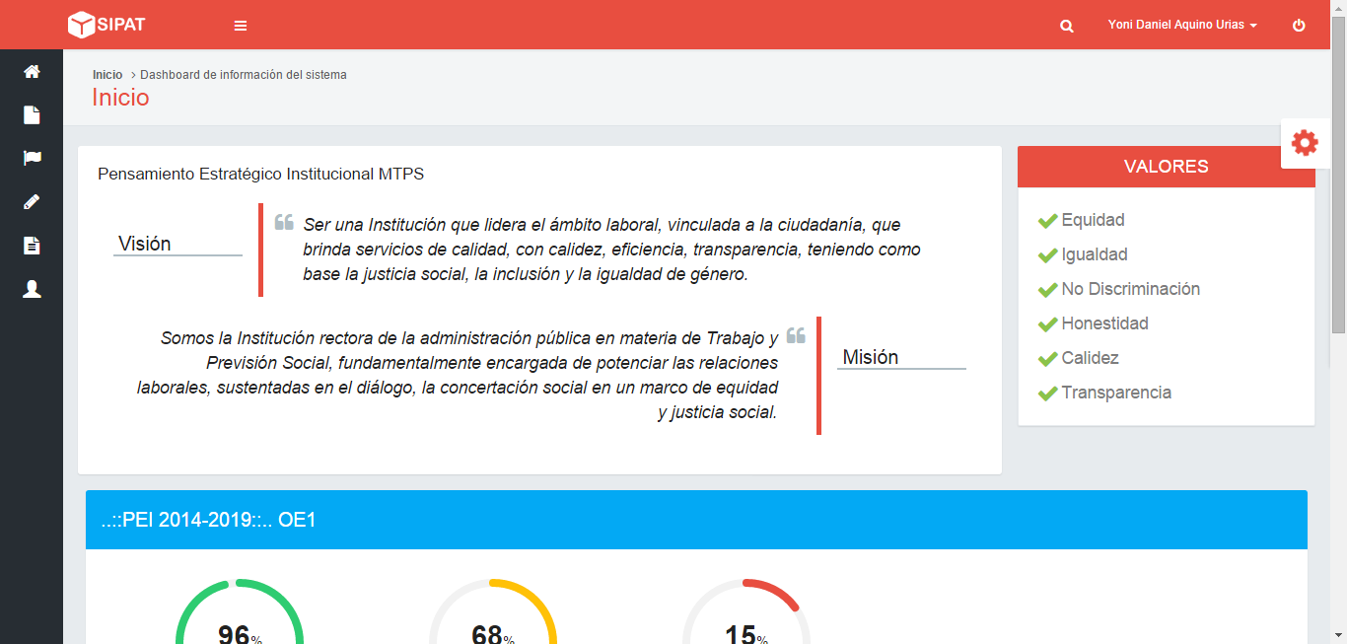Ilustración 2.* Distribución en pantalla de la interfaz web con menú oculto

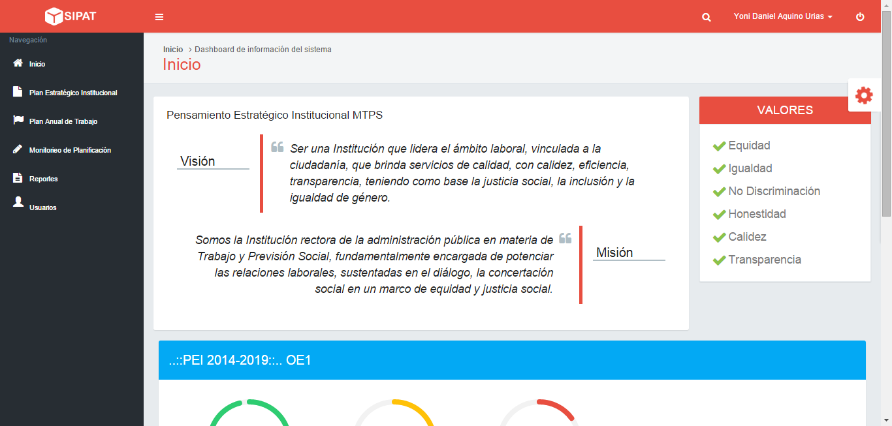Para poder acceder al menú existen dos maneras, la primera opción es dar clic en el icono que se encuentra en la esquina superior derecha de la pantalla (ver Ilustración 3), de esta manera se muestra todo el contenido del menú; la seguna opción es ir directamente a los iconos del menú interno que se muestran al lado izquierdo de la pantalla (ver Ilustración 4, p. 4), ahora sólo se muestran las opciones del menú interno que se seleccionó. Cada ítem del menú principal posee un icono representativo para mayor facilidad de uso e identificación (ver Tabla 3, p. 5). La lectura del menú desplegado debe ser realizada de arriba hacia abajo y de izquierda a derecha. El menú completo está disponible sólo para el rol administrador y cada usuario tiene su propio rol para acceder estrictamente a sus propios módulos, según su cargo o función.

*Ilustración 3.* Distribución en pantalla de la interfaz web con menú desplegado desde el icono del menú principal

*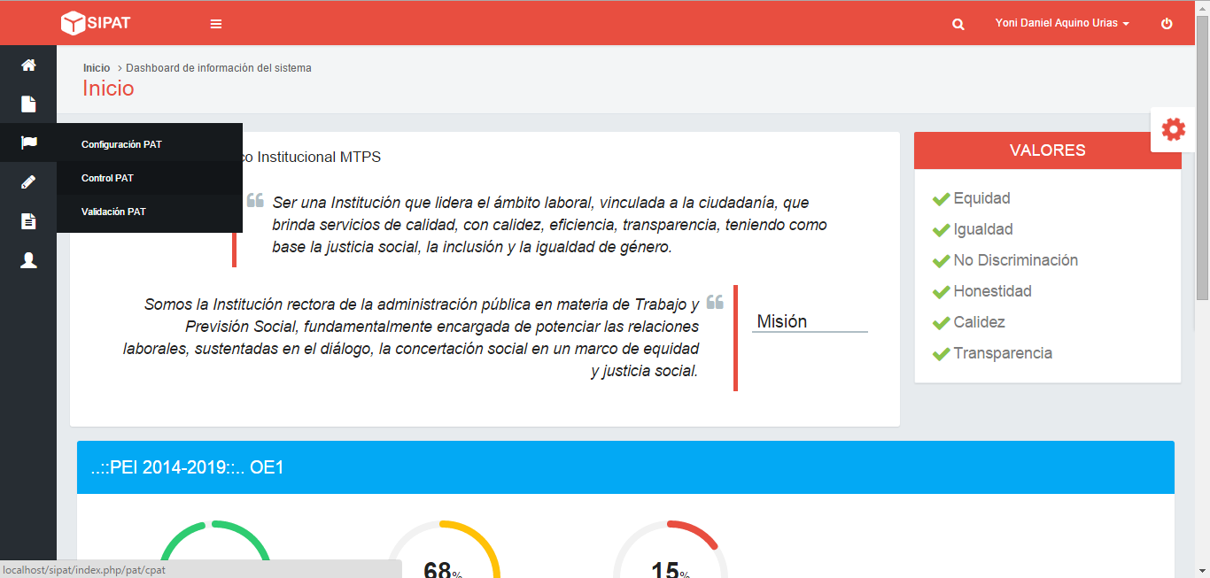Ilustración 4*. Distribución en pantalla de la interfaz web con menú desplegado desde el icono del menú interno.

## Estándares de botones e íconos

### Estándares de botones

El manejo de los datos dentro de un formulario requiere de la utilización de botones, los cuales son importantes dentro de los formularios ya que permiten tener un control sobre cada una de las actividades dentro del sistema, sin ellos, los usuarios simplemente no sabrían dónde tienen que hacer clic para realizar diferentes operaciones (ver Tabla 2).

Tabla 2

Estándares de botones

|  |  |
| --- | --- |
| Botón | Descripción |
|  | La función de este botón es almacenar la información que contiene el formulario a la base de datos. |
|  | Permite actualizar la información que contiene el formulario. |
|  | Limpia el contenido del formulario. |
|  | Permite agregar procesos a un procedimiento. |
|  | Su función es generar en pantalla, hoja electrónica de cálculo (excel) o pdf un reporte. |
|  | Su función es desplazarse hacia la pestaña anterior de una tabla o wizard (asistente). |
|  | Su función es desplazarse hacia la pestaña siguiente de una tabla o wizard (asistente). |

### Estándares de íconos

Un ícono es un pictograma (imagen) utilizado para representar archivos, carpetas, programas, unidades de almacenamiento, etc. en un Sistema Informático gráfico. En el uso moderno, el icono puede representar cualquier cosa que los usuarios quieran: cualquier comando o proceso, o cualquier otro indicador[[3]](#footnote-3).

En el menú principal se utilizan íconos para representar de manera gráfica los procesos que llevará a cabo el sistema. A continuación describimos cada uno de ellos (ver Tabla 3).

Tabla 3

Iconos del menú principal

|  |  |  |
| --- | --- | --- |
| Ícono Seleccionado | Título | Descripción |
|  | Menú Principal | Desplegar/Ocultar el texto del menú principal |
|  | Inicio | Esta pantalla desplegará de manera gráfica el resumen de todos los datos introducidos en el sistema. |
|  | Plan Estratégico Institucional | Ingreso de toda la información relacionada con el Plan Estratégico Institucional. |
|  | Plan Anual de Trabajo | Ingreso, control y validación de las actividades que se desarrollarán en base a un Plan Estratégico Institucional. |
|  | Monitoreo de Planificación | Ingreso de los resultados obtenidos en la ejecución del Plan Anual de Trabajo |
|  | Reportes | Reportes del avance de cumplimiento del Plan Anual de Trabajo en diferentes formatos (pantalla, pdf, hoja de cálculo) |
|  | Usuarios | Aquí se lleva el control de los roles del sistema. |
|  | Ayuda | Asistente que permite mejorar el entendimiento de la aplicación. |
|  | Buscar | Herramienta que permite buscar entre las opciones del menú principal |
|  | Cerrar Sesión | Salir del sistema |

Un ícono también puede cumplir con la función de un botón. Los siguientes íconos están ubicados en las tablas (ver Ilustración11, p. 26), proporcionando las acciones que se describen a continuación (ver Tabla 4).

Tabla 4

Iconos de tablas

|  |  |
| --- | --- |
| Ícono | Descripción |
|  | Permite la modificación de los datos. |
|  | Permite la eliminación de los datos. |
|  | Permite la visualización de los datos. |
|  | Permite la asignación de presupuesto a un proceso. |
|  | Permite la exportación a pdf de los datos. |
| C:\Users\leone_000\Desktop\imagenes acreditaciones\icoEditarRol.jpg | Permite la modificación de los datos de un rol. |
| C:\Users\leone_000\Desktop\imagenes acreditaciones\icoEliminarRol.jpg | Permite la eliminación del registro de un rol |

## Estándares de objetos

Se entienden como objetos a todos los elementos que están incluidos dentro de las pantallas del sistema informático. Los objetos más comunes que se utilizan en el diseño del sistema se describen a continuación (ver Tabla 5, p. 7).

Tabla 5

Descripción de estándares de objetos

|  |  |  |
| --- | --- | --- |
| **Nombre** | **Objeto** | **Descripción** |
| **Etiqueta** |  | Indica al usuario el contenido y tipo de datos que deben ingresar en los cuadros de texto, listas desplegables, entre otros. Si contiene un asterisco rojo (\*) significa que el campo es obligatorio. |
| **Cuadro de texto** |  | Sirve para capturar datos en pantalla o mostrará los datos que son calculados o los solicitados en las consultas. |
| **Área de texto** |  | Se utiliza para capturar cadenas de caracteres más extensas. Como por ejemplo direcciones, observaciones. |
| **Lista desplegable simple** |  | Despliega un conjunto de datos enlistados para que el usuario seleccione uno. |
| **Lista desplegable múltiple** |  | Despliega un conjunto de datos enlistados para que el usuario seleccione uno o varios. |
| **Calendario** |  | Permite seleccionar una determinada fecha. |
| **Rango** |  | Permite seleccionar un valor inicial y un valor final de un determinado rango de valores |
| **Chequeo** |  | Permite seleccionar un valor booleano (verdadero/falso). |
| **Radio** |  | Permite seleccionar entre un conjunto de opciones. |
| **Archivo** |  | Permite seleccionar un determinado archivo local para subirlo al servidor |

## Estándares de control

Son ventanas especiales que permite informar al usuario, proporcionando diferentes mensajes que indiquen las acciones realizadas por el sistema, permitiendo que exista comunicación entre el usuario y el sistema. Para este sistema los colores en los controles tienen mucha relevancia, ya que a través de ellos se indica el resultado de la última operación que se realizó (ver Tabla 6, p. 9).

Tabla 6

Estándares de control

|  |  |  |
| --- | --- | --- |
| Tipo | Descripción | Estándar |
| **Alerta** | Mensaje que muestra el sistema cuando ha ocurrido un cambio o verificación de información en el sistema. No se recarga la pantalla. | * El recuadro aparecerá en la parte superior izquierda de la pantalla. * Si se muestra un resultado satisfactorio de la operación que se realizó, el texto será de letras blancas y el fondo será de color azul; sino el fondo será de color rojo. * Opacidad del fondo: 0.7. * Su duración en pantalla será de 5 segundos o al dar clic en la “X”. |
| **Correcto** | Indica que la operación se realizó con éxito. No se recarga la pantalla. | * El recuadro aparecerá en la parte inferior izquierda de la pantalla. * El texto será de letras verde oscuro y el fondo será de color blanco. * Se cerrará hasta dar clic en la “X”. * Alineación: Izquierda. |
| **Error** | Indica que hubo un fallo en la operación que se realizó. No se recarga la pantalla. | * El recuadro aparecerá en la parte superior de la pantalla. * El texto será de letras rojo oscuro y el fondo será de color blanco. * Se cerrará hasta dar clic en la “X”. * Alineación: Izquierda. |
| **Validación** | Indica que el valor introducido o seleccionado no es acorde a la naturaleza del campo. | * El borde del campo se vuele de color rojo. * Cuando el mouse de ubica en el ícono de error dentro del campo se muestra el tipo de error que se cometió. * El texto será de letras blancas y fondo negro. * Imagen: * Medidas: 12x12px |

En la siguiente tabla (ver Tabla 7, p. 10) se muestran los ejemplos de los tipos de controles.

Tabla 7

Ejemplos de tipos de control

|  |  |
| --- | --- |
| Tipo | Control |
| **Alerta** |  |
| **Correcto** |  |
| **Error** |  |
| **Validación** |  |

## Estándares de objetos de base de datos

Una base de datos es una estructura capaz de almacenar, manejar y distribuir la información que será utilizada dentro del sistema. Con un correcto diseño permiten tener información exacta y clara, ya que es el principal factor para el buen desempeño al momento de ser utilizadas.

Son muchas las consideraciones a tomar en cuenta al momento de hacer el diseño de la base de datos, las más comunes son[[4]](#footnote-4):

* La velocidad de acceso
* El tamaño de la información
* El tipo de la información
* Facilidad de acceso a la información
* Facilidad para extraer la información requerida
* El comportamiento del manejador de bases de datos con cada tipo de información

Una base de datos bien diseñada contendrá información correcta, almacenará los datos más eficientemente y será más fácil de gestionar y mantener.

La base de datos se ha desarrollado en MySQL, haciendo uso de los siguientes elementos:

* Base de datos
* Tablas
* Vistas
* Campos

Los nombres de cada uno de estos elementos y su respectivo estándar se detallan a continuación (ver Tabla 8):

Tabla 8

Estándares de objetos de base de datos

|  |  |  |
| --- | --- | --- |
| Objeto | Estándar | Ejemplo |
| **Base de datos** | Por decisión del MTPS todos los objetos de base de datos que se hayan creado para el sistema se alojarán dentro de su base de datos. | mtps |
| **Tablas y Vistas** | La primera parte del nombre consta de 3 letras representativas al nombre de la base de datos a la que pertenece, seguido de un guion bajo (\_); la segunda parte debe ser un adjetivo de acuerdo al contenido que va a almacenar, si son varias palabras utilizar el guion bajo para unirlas. | tcm\_vehiculo (tabla que contiene los datos de los vehículos, perteneciente a la base de datos Transporte, Consumo de vales y Mantenimiento Vehicular) |
| **Campos** | Debe ser un adjetivo de acuerdo al contenido que va a almacenar, si son varias palabras utilizar el guion bajo para unirlas. | id\_empleado (campo llave de la tabla sir\_empleado) |

### Modelo entidad relación

El Modelo Entidad Relación (MER) es una herramienta usada para el modelado de los datos donde se expresan las entidades relevantes, propiedades y las interrelaciones entre ellas. La simbología utilizada en la realización del MER es la siguiente (ver Tabla 9, p. 12):

Tabla 9

Simbología MER

|  |  |  |
| --- | --- | --- |
| Símbolo | Nombre | Descripción |
|  | Entidad | Se trata de un objeto del que se recoge información de interés de cara a la base de datos. Gráficamente se representan mediante un rectángulo. |
|  | Relación | Podemos definir la relación como una asociación de dos o más entidades. A cada relación se le asigna un nombre para poder distinguirla de las demás y saber su función dentro del MER. |
|  | Atributo | Se define como cada una de las propiedades de una entidad o relación. Cada atributo tiene un nombre. |

En base a la simbología anterior de se presenta el MER del sistema (ver ***Ilustración 5***, p. 13).

1

Oficina

1

realiza

crea

M

M

1

1

M

tiene

Actividad

Plan Estratégico

incluye

M

1

Logro

posee

M

Presupuesto

*Ilustración 5.* MER del sistema

A continuación se presenta cada entidad con sus respectivos atributos (ver Tabla 10).

Tabla 10

Entidades y sus atributos

|  |  |  |
| --- | --- | --- |
| Entidad | Atributo | Tipo |
| **OFICINA** | Número Correlativo | Principal |
| Nombre de Oficina | Normal |
| **PLAN ESTRATÉGICO**  **(DOCUMENTO)** | Número correlativo | Principal |
| Nombre Plan | Normal |
| Fecha Aprobación | Normal |
| Nombre del archivo | Normal |
| Año de inicio | Normal |
| Año de finalización | Normal |
| Observaciones | Normal |
| **PLAN ESTRATÉGICO**  **(NIVELES DE PROCESOS)** | Número Correlativo | Principal |
| Plan Estratégico | Foráneo |
| Tipo nivel | Normal |
| Nombre nivel | Normal |
| Abreviatura | Normal |
| Requiere presupuesto | Normal |
| Agrupar Numeración | Normal |
| Agregar Separador cógido | Normal |
| Nivel de proceso padre | Foráneo |
| **PLAN ESTRATÉGICO**  **(ITEMS)** | Número Correlativo | Principal |
| Nivel de proceso | Foráneo |
| Oficina líder | Foráneo |
| Código | Normal |
| Descripción | Normal |
| Ítem padre | Foráneo |
| **REALIZA** | Ítem | Foráneo |
| Oficina | Foráneo |
| Tipo de apoyo | Foráneo |
| **PRESUPUESTO** | Número correlativo | Principal |
| Ítem | Foráneo |
| Clasificación del gasto | Normal |
| Año que se ejecutará | Normal |
| Presupuesto | Normal |
| **ACTIVIDAD** | Número correlativo | Principal |
| Ítem | Foráneo |
| Meta anual | Normal |
| Meta de enero | Normal |
| Meta de febrero | Normal |
| Meta de marzo | Normal |
| Meta de abril | Normal |
| Meta de mayo | Normal |
| Meta de junio | Normal |
| Meta de julio | Normal |
| Meta de agosto | Normal |
| Meta de septiembre | Normal |
| Meta de octubre | Normal |
| Meta de noviembre | Normal |
| Meta de diciembre | Normal |
| Recursos | Normal |
| Observaciones | Normal |
| **LOGRO** | Número correlativo | Foráneo |
| Actividad | Foráneo |
| Mes logro | Normal |
| Año logro | Normal |
| Cantidad | Normal |
| Gasto | Normal |
| Observaciones | Normal |

### Base de datos arquitectónica

Es la descripción grafica de la base de datos, la cual sirve para visualizar como está construida con sus diferentes componentes como lo son las relaciones, tablas y campos (ver Ilustración 6).

*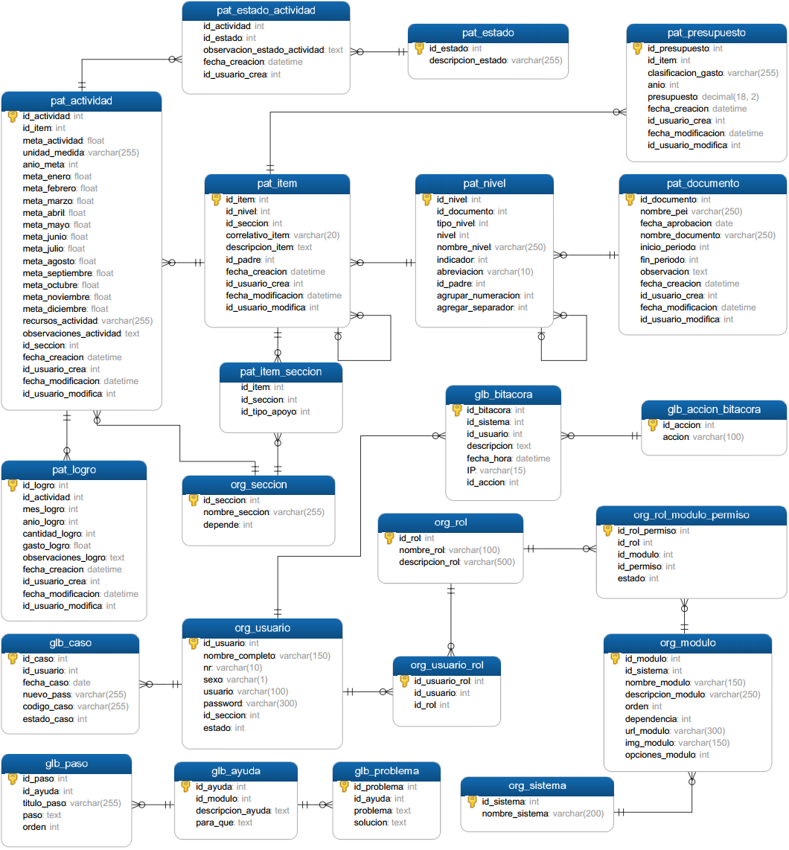Ilustración 6.* Base de datos arquitectónica

## Estándares de entradas

La estructura de las entradas permite a los usuarios interactuar con el sistema y contribuir a que el ingreso de datos se haga de manera precisa, ya que éstos son necesarios para el buen funcionamiento del sistema informático.

El origen de datos de los formularios puede ser cualquiera de los siguientes (ver Tabla 11):

Tabla 11

Origen de datos de los formularios

|  |  |
| --- | --- |
| Origen | Descripción |
| **Selección** | El usuario puede seleccionar datos de una lista o de otro similar. |
| **Recuperación** | Los datos almacenados previamente pueden ser recuperados (ej.: en una búsqueda) para ser utilizados nuevamente. |
| **Generación** | El sistema genera datos (ej.: el resultado de un cálculo aritmético) que el usuario requiera. |
| **Digitado** | Los datos son ingresados directamente por el usuario. |

Los campos de un formulario pueden tener uno de los siguientes estados:

* Habilitado.
* Deshabilitado.

Dependiendo de su importancia un campo puede ser:

* Requerido.
* Opcional.

La calidad del diseño de entradas permite determinar la eficacia de las salidas, por ello se necesita de un diseño de formato y pantallas de entrada capaz de lograr satisfacer las necesidades de información para el usuario. El esquema de contenido que se ha implementado se define a continuación (ver Ilustración 7, p. 19):

*Ilustración 7.* Esquema del contenido de las entradas del sistema

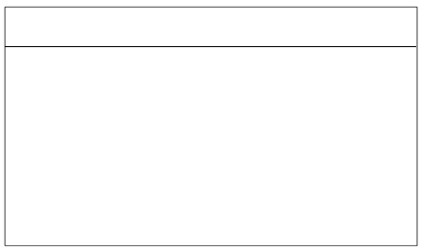

Contenido

Descripción

Contenido

La descripción de los elementos que forma el contenido se presenta a continuación (ver Tabla 12):

Tabla 12

Descripción de los elementos del contenido de entradas

|  |  |  |
| --- | --- | --- |
| Elemento | Descripción | Estándar |
| Descripción del contenido | La interfaz incluye esta sección para el nombre, descripción y ubicación en el mapa web del contenido que se está mostrando. |  |
| Contenido | Muestra la información correspondiente a la opción del menú que se seleccione. | * Alineación: Centro |

A continuación se presenta el diseño del contenido, con el fin de identificar las partes definidas (ver Ilustración 8, p. 20).

*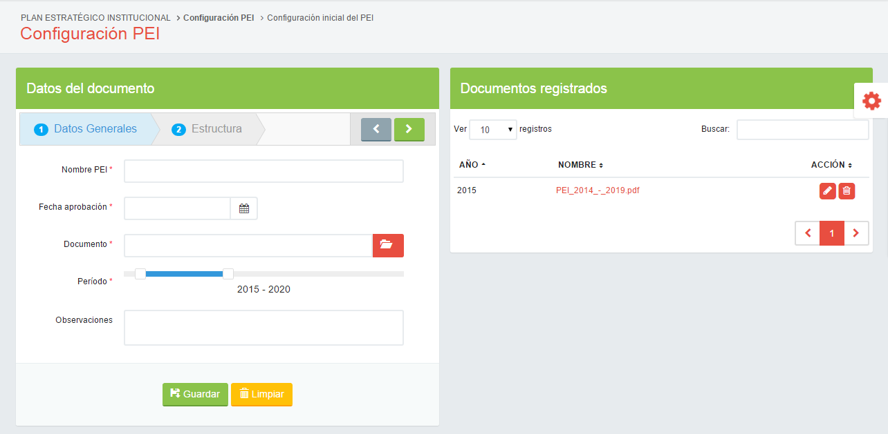Ilustración 8.* Diseño del contenido del entradas

El cuerpo del contenido puede contener 3 tipos de objetos: Formularios, tablas y cuadros de diálogo modales, definiéndose a continuación.

### Estándares de formularios

El diseño de los formularios será de tipo *wizard* (asistente), agrupando los campos según su naturaleza, esto permite al usuario una mejor visualización y control del contenido (ver Ilustración 9).

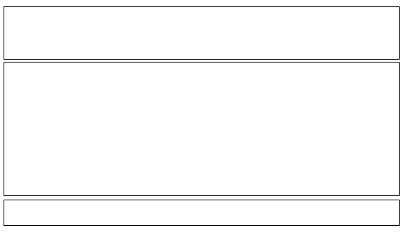

Pestañas

Contenido

Botones

*Ilustración 9.* Esquema de los formularios

En la siguiente tabla (ver Tabla 13) se describen los elementos del esquema de los formularios.

Tabla 13

Descripción de elementos del formulario

|  |  |  |
| --- | --- | --- |
| Elemento | Descripción | Estándar |
| **Pestaña** | Nombre representativo da la naturaleza de los datos. | * Fuente: Sans-Serif * Tamaño de fuente: 16 puntos * Estilo: Normal * Color texto: Azul * Fondo activo: Celeste * Fondo no activo: Gris claro * Alineación texto: Centro |
| **Contenido** | Muestra la información correspondiente a la pestaña seleccionada. | * Alineación: Centro |
| **Botones** | Manejo de los datos. | * Fuente: Sans-Serif * Tamaño de fuente: 14 puntos * Color texto: Blanco * Formato: Normal * Alineación texto: Centro * Alineación de Botones: Centro |

#### Formulario de ingreso de Configuración inicial del PEI

El fin de este formulario es recopilar la información general relacionada con el Plan Estratégico Institucional (ver Tabla 14, p. 21).

Tabla 14

Estándar de formulario – Configuración inicial PEI

|  |  |  |  |  |  |  |  |  |  |  |
| --- | --- | --- | --- | --- | --- | --- | --- | --- | --- | --- |
| Configuración inicial PEI - PARTE 1/2 | | | | | | | | | | |
|  | | | | | | | | | | |
| TABLA | CAMPO | ETIQUETA | REQUERIDO | | ESTADO | | ORIGEN | | | |
| Si | No | H | D | D | R | G | S |
| pat\_documento | nombre\_pei | Nombre PEI | X |  | X |  | X |  |  |  |
| fecha\_aprobacion | Fecha aprobación | X |  | X |  | X |  |  | X |
| nombre\_documento | Documento | X |  | X |  |  |  |  | X |
| inicio\_periodo | Período | X |  | X |  |  |  | X | X |
| fin\_periodo |
| observacion | Observaciones |  | X | X |  |  | X |  |  |

|  |  |  |  |  |  |  |  |  |  |  |
| --- | --- | --- | --- | --- | --- | --- | --- | --- | --- | --- |
| Configuración inicial PEI - PARTE 2/2 | | | | | | | | | | |
|  | | | | | | | | | | |
| TABLA | CAMPO | ETIQUETA | REQUERIDO | | ESTADO | | ORIGEN | | | |
| Si | No | H | D | D | R | G | S |
| pat\_nivel | nombre\_nivel | “Proceso” + Correlativo | X |  | X |  | X |  |  |  |
| abreviatura | “P”+ Correlativo | X |  | X |  | X |  |  |  |
| presupuestado |  | X |  | X |  |  |  |  | X |

#### Control PAT

El fin de este formulario es recopilar toda la información relacionada con el ingreso de la actividades del Plan Anual de Trabajo (ver Tabla 15, p. 23).

Tabla 15

Estándar de formulario – Control PAT

|  |  |  |  |  |  |  |  |  |  |  |
| --- | --- | --- | --- | --- | --- | --- | --- | --- | --- | --- |
| Control PAT | | | | | | | | | | |
|  | | | | | | | | | | |
| TABLA | CAMPO | ETIQUETA | REQUERIDO | | ESTADO | | ORIGEN | | | |
| Si | No | H | D | D | R | G | S |
|  | id\_documento | PEI | X |  | X |  |  | X |  | X |
| pat\_item | id\_padre | Proceso Padre (Se actualiza según PEI seleccionado) | X |  |  | X |  | X |  | X |
| id\_seccion | Unidad organizativa | X |  |  | X |  | X |  | X |
| descripcion\_item | Proceso (Se actualiza según PEI seleccionado) | X |  | X |  | X |  |  |  |
| pat\_actividad | anio\_meta | Meta anual | X |  |  | X |  |  | X |  |
| meta\_enero | Meta enero |  | X | X |  | X |  |  |  |
| meta\_febrero | Meta febrero |  | X | X |  | X |  |  |  |
| meta\_marzo | Meta marzo |  | X | X |  | X |  |  |  |
| meta\_abril | Meta abril |  | X | X |  | X |  |  |  |
| meta\_mayo | Meta mayo |  | X | X |  | X |  |  |  |
| meta\_junio | Meta junio |  | X | X |  | X |  |  |  |
| meta\_julio | Meta julio |  | X | X |  | X |  |  |  |
| meta\_agosto | Meta agosto |  | X | X |  | X |  |  |  |
| meta\_septiembre | Meta septiembre |  | X | X |  | X |  |  |  |
| meta\_octubre | Meta octubre |  | X | X |  | X |  |  |  |
| meta\_noviembre | Meta noviembre |  | X | X |  | X |  |  |  |
| meta\_diciembre | Meta diciembre |  | X | X |  | X |  |  |  |
| unidad\_medida | Unidad de medida | X |  | X |  | X |  |  |  |
| recursos\_actividad | Recursos | X |  | X |  | X |  |  |  |
| observaciones\_actividad | Observaciones |  | X | X |  | X |  |  |  |

### Estándares de tablas

El uso de tablas es muy común en el entorno web porque su estructura permite ver la información de manera ordenada y limpia. En la siguiente ilustración (ver Ilustración 10) se muestra el esquema de tablas utilizado en el sistema.

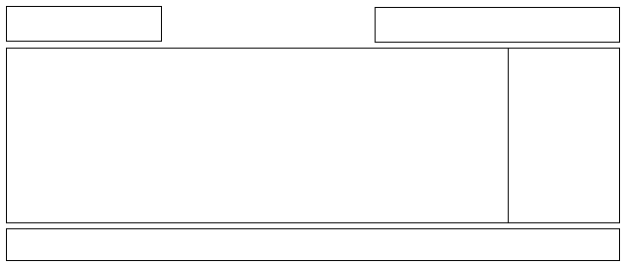

Buscador

Selector

Contenido

Acciones

Paginación

Mensajes

*Ilustración 10.* Esquema de tablas

La descripción de los elementos que conforman una tabla se muestra a continuación (Ver Tabla 16):

Tabla 16

Descripción de elementos de una tabla

|  |  |
| --- | --- |
| Elemento | Descripción |
| **Selector** | Permite cambiar la cantidad de registros que se muestran |
| **Buscador** | Permite filtrar el contenido de la tabla |
| **Contenido** | Datos que se necesiten mostrar |
| **Acciones** | Opciones que se pueden realizar sobre los datos (Ver Tabla 4, p. 6). |
| **Mensajes** | Mensajes relacionados con el selector, buscador y paginación |
| **Paginación** | Control de la visualización de los registros que se muestran |

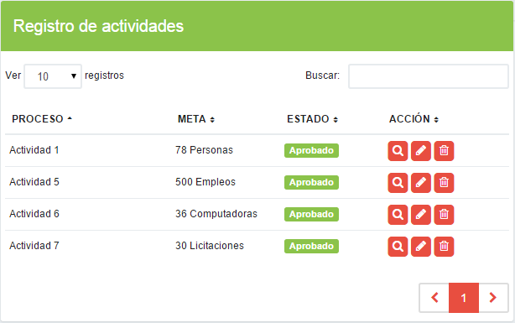Existe una variedad de diseños que le dan vistosidad a las tablas, a continuación (ver Ilustración 11) se muestra el diseño que se aplicará en el sistema.

*Ilustración 11*. Diseño de tablas

### Estándares de ventana de diálogo modal

La ventana de diálogo básico es una superposición ubicado dentro de la pantalla y bloquea el contenido de la página (como seleccionar elementos). Cuenta con una barra de título y un área de contenido (ver Ilustración 12).

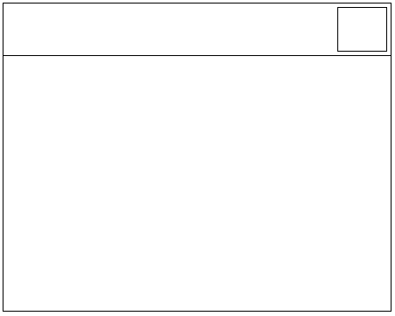

Título

Contenido

Cerrar

Botones

*Ilustración 12.* Esquema de ventana de diálogo modal

En la siguiente tabla (ver Tabla 17) se describen los elementos de la ventana de diálogo modal.

Tabla 17

Descripción de elementos de la ventana de diálogo modal

|  |  |  |
| --- | --- | --- |
| Elemento | Descripción | Estándar |
| **Título** | Referencia de la acción que se va a realizar | * Fuente: Sans-Serif * Tamaño de fuente: 20 puntos * Color texto: Negro * Fondo: Blanco * Formato: Normal * Alineación: Izquierda |
| **Cerrar** | Cierra la ventana de diálogo modal | * Imagen: * Medidas: 16x13px * Alineación: Superior derecha |
| **Contenido** | Datos que se necesiten mostrar | * Fuente: Sans-Serif * Tamaño de fuente: 14 puntos * Color texto: Gris oscuro |
| **Botones** | Manejo de los datos. | * Alineación botones: Derecha |

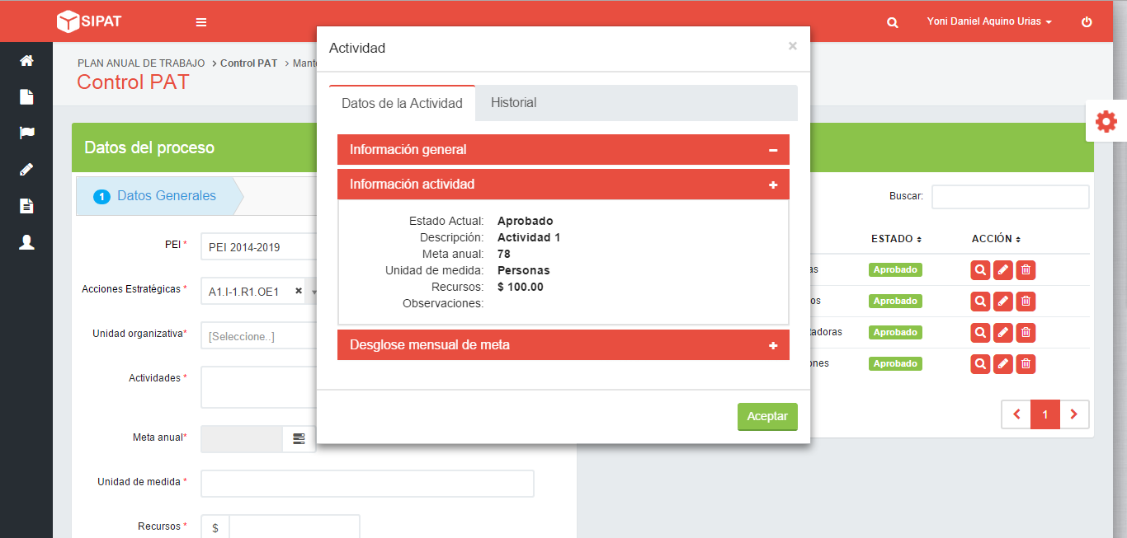 El diseño de la ventana de diálogo se muestra en la siguiente ilustración (ver Ilustración 13).

*Ilustración 13.* Diseño de ventana de diálogo modal

## Estándares de salidas

Las salidas de información del sistema son el resultado del procesamiento de los datos ingresados por el usuario. La información proporcionada es de gran utilidad pues sirve de respaldo en las actividades realizadas en la institución.

El sistema incluye un módulo directamente encargado de proporcionar consultas y reportes a los usuarios en cada una de las secciones principales.

### Estándares de consultas

Se refiere a la petición que el usuario realiza al sistema para efectuar la búsqueda y confirmación (en pantalla) de datos e información previamente ingresados al sistema informático. El esquema se muestra a continuación (ver Ilustración 14, p. 28):

Tabla de resultados

Botones

Filtros

*Ilustración 14.* Esquema de consulta

Estos elementos se describen en la siguiente tabla (ver Tabla 18, p. 29):

Tabla 18

Descripción de elementos de la consulta

|  |  |
| --- | --- |
| Elemento | Descripción |
| **Filtros** | Permiten refinar la búsqueda de datos que se requiere mostrar |
| **Botones** | Control de los filtros. |
| **Tabla de datos** | Representación tabulada de los datos |

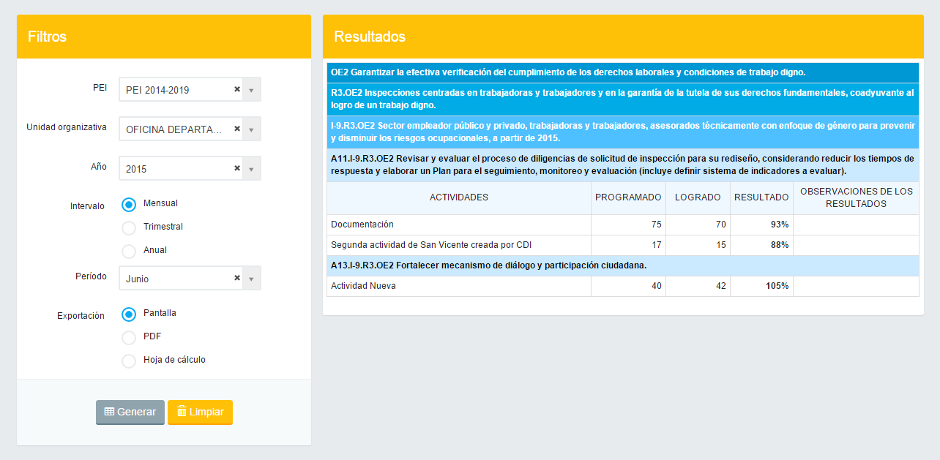La siguiente ilustración (ver Ilustración 15) muestra cómo es el diseño de las consultas en el sistema:

*Ilustración 15.* Diseño de consulta

### Estándares de reportes

Se entiende como un documento impreso con información utilizada en forma interna o externa por la unidad o departamento que lo emite. La orientación del papel será horizontal o vertical dependiendo de la naturaleza del reporte y tiene las siguientes características (ver Tabla 19):

Tabla 19

Características del papel

|  |  |  |  |  |  |
| --- | --- | --- | --- | --- | --- |
| Descripción | Dimensiones (cm) | Márgenes (cm) | | | |
| Izq | Der | Sup | Inf |
| Papel Bond, tamaño Carta Base 20 | 21.59 x 27.94 | 0.5 | 0.5 | 1 | 1 |

La ubicación en la página de los elementos del reporte se aprecia en el siguiente esquema (ver Ilustración 16):

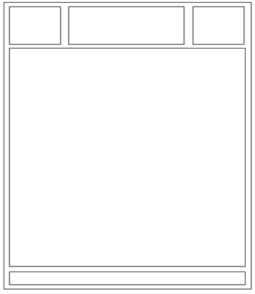

Pie

Contenido

Logotipo

Título del reporte

Escudo

*Ilustración 16.* Esquema de reporte

El formato de los reportes es variado debido a las necesidades en la presentación de información para cada departamento de la institución, sin embargo algunos elementos utilizados son los siguientes (ver Tabla 20):

Tabla 20

Estándar de reporte

|  |  |  |
| --- | --- | --- |
| Elemento | Descripción | Estándar |
| **Logotipo** | Es el símbolo gráfico que representa o hace alusión a la institución y al carácter de la misma. | * Medidas: 180x110px * Alineación: Izquierda |
| **Escudo** | Escudo de El Salvador. | C:\Bitnami\wampstack-5.4.26-2\apache2\htdocs\sacso\img\escudo.min.gif   * Medidas: 100x100px   Alineación: Derecha |
| **Título del reporte** | Muestra el nombre del reporte, alusivo a la información que contendrá. | * Fuente: Verdana * Tamaño de fuente: 13 puntos * Estilo: Negrita * Formato: Mayúscula * Alineación: Derecha |
| **Contenido** | Presenta la información generada por el sistema de acuerdo a la solicitud realizada por el usuario. | * Fuente: Verdana * Tamaño de fuente: 11 puntos * Estilo: Normal * Formato: Capital * Alineación: Justificado |
| **Pie** | Contiene la numeración de páginas, fecha y hora de generación | * Fuente: Verdana * Tamaño de fuente: 10 puntos * Estilo: Normal * Formato: Capital * Alineación: Izquierda |

El diseño del reporte se muestra a continuación (ver Ilustración 17, p. 32):

*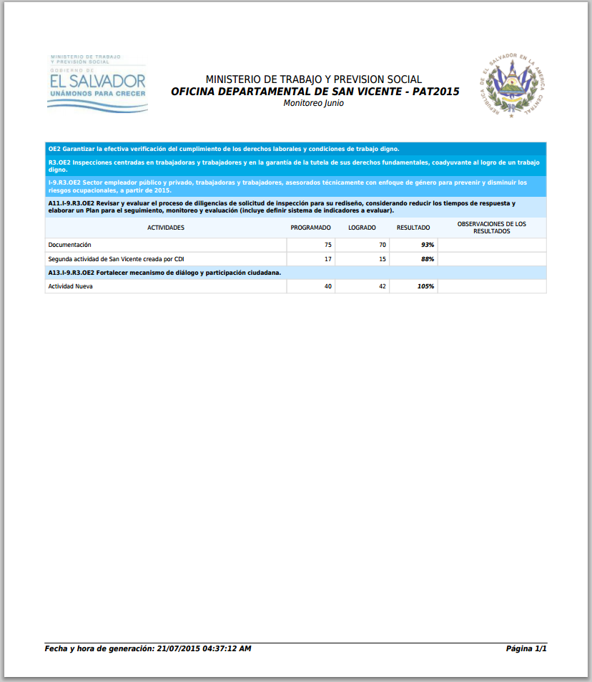Ilustración 17.* Diseño de reporte

1. https://www.google.com.sv/webhp?sourceid=chrome-instant&ion=1&espv=2&ie=UTF-8#q=que+es+un+estandar [↑](#footnote-ref-1)
2. http://estandaressistemas.es.tl/ESTANDARES-PARA-EL-DESARROLLO-DE-SISTEMAS.htm [↑](#footnote-ref-2)
3. http://es.wikipedia.org/wiki/Icono\_(inform%C3%A1tica) [↑](#footnote-ref-3)
4. http://www.monografias.com/trabajos30/base-datos/base-datos.shtml [↑](#footnote-ref-4)